RED DE COMPUTADORES

Una red de computadoras, también llamada red de ordenadores, red de comunicaciones de datos o red informática, es un conjunto de equipos informáticos y software conectados entre sí por medio de dispositivos físicosque envían y reciben impulsos eléctricos, ondas electromagnéticas o cualquier otro medio para el transporte de datos, con la finalidad de compartir información, recursos y ofrecer servicios.1
Como en todo proceso de comunicación se requiere de un emisor, un mensaje, un medio y un receptor. La finalidad principal para la creación de una red de computadoras es compartir los recursos y la información en la distancia, asegurar la confiabilidad y la disponibilidad de la información, aumentar la velocidad de transmisión de los datos y reducir el costo general de estas acciones.2 Un ejemplo es Internet, la cual es una gran red de millones de computadoras ubicadas en distintos puntos del planeta interconectadas básicamente para compartir información y recursos.
CLASIFICACION DE LAS REDES
* Red de área personal, o PAN (Personal Area Network) en inglés, es una red de ordenadores usada para la comunicación entre los dispositivos de la computadora cerca de una persona.
- Red inalámbrica de área personal, o WPAN (Wireless Personal Area Network), es una red de computadoras inalámbrica para la comunicación entre distintos dispositivos (tanto computadoras, puntos de acceso a internet,teléfonos celulares, PDA, dispositivos de audio, impresoras) cercanos al punto de acceso. Estas redes normalmente son de unos pocos metros y para uso personal, así como fuera de ella. El medio de transporte puede ser cualqueira de los habituales en las redes inalámbricas pero las que reciben esta denominación son habituales en Bluetooth.
- Red de área local, o LAN (Local Area Network), es una red que se limita a un área especial relativamente pequeña tal como un cuarto, un solo edificio, una nave, o un avión. Las redes de área local a veces se llaman una sola red de localización. No utilizan medios o redes de interconexión públicos.
- Red de área local inalámbrica, o WLAN (Wireless Local Area Network), es un sistema de comunicación de datos inalámbrico flexible, muy utilizado como alternativa a las redes de área local cableadas o como extensión de estas.
- Red de área de campus, o CAN (Campus Area Network), es una red de computadoras de alta velocidad que conecta redes de área local a través de un área geográfica limitada, como un campus universitario, una base militar, hospital, etc. Tampoco utiliza medios públicos para la interconexión.
- Red de área metropolitana (metropolitan area network o MAN, en inglés) es una red de alta velocidad (banda ancha) que da cobertura en un área geográfica más extensa que un campus, pero aun así limitado. Por ejemplo, un red que interconecte los edificios públicos de un municipio dentro de la localidad por medio de fibra óptica.
- Redes de área amplia, o WAN (Wide Area Network), son redes informáticas que se extienden sobre un área geográfica extensa utilizando medios como: satélites, cables interoceánicos, Internet, fibras ópticas públicas, etc.
- Red de área de almacenamiento, en inglés SAN (Storage Area Network), es una red concebida para conectarservidores, matrices (arrays) de discos y librerías de soporte, permitiendo el tránsito de datos sin afectar a las redes por las que acceden los usuarios.
- Red de área local virtual, o VLAN (Virtual LAN), es un grupo de computadoras con un conjunto común de recursos a compartir y de requerimientos, que se comunican como si estuvieran adjuntos a una división lógica de redes de computadoras en la cual todos los nodos pueden alcanzar a los otros por medio de broadcast (dominio de broadcast) en la capa de enlace de datos, a pesar de su diversa localización física. Este tipo surgió como respuesta a la necesidad de poder estructurar las conexiones de equipos de un edificio por medio de software,11 permitiendo dividir un conmutador en varios virtuales.

TIPOLOGIA DE REDES.

1, La red en bus se caracteriza por tener un único canal de comunicaciones (denominado bus, troncal o backbone) al cual se conectan los diferentes dispositivos.

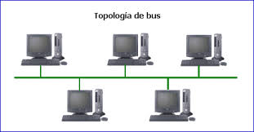
2,En una red en anillo cada estación está conectada a la siguiente y la última está conectada a la primera.
- 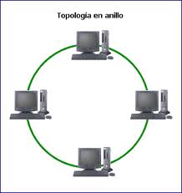

3, En una red en estrella las estaciones están conectadas directamente a un punto central y todas las comunicaciones se han de hacer necesariamente a través de éste.
- 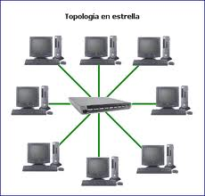
4, En una red en malla cada nodo está conectado a todos los otros.
- 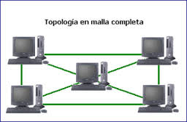

5, En una red en árbol los nodos están colocados en forma de árbol. Desde una visión topológica, la conexión en árbol es parecida a una serie de redes en estrella interconectadas salvo en que no tiene un nodo central.
- 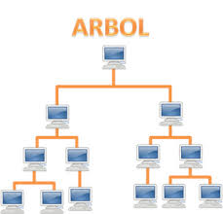
6, En una red mixta se da cualquier combinación de las anteriores
- 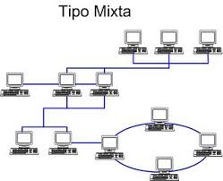

ESCRIBE AQUÍ. Solo puede utilizar 1000 caracteres

